SỞ Y TẾ THÀNH PHỐ HỒ CHÍ MINH  BỆNH VIỆN SỨC KHỎE TÂM THẦN  BÀ RỊA – VŨNG TÀU | CỘNG HÒA XÃ HỘI CHỦ NGHĨA VIỆT NAM  Độc lập-Tự do-Hạnh phúc
 | Thành phố Hồ Chí Minh, ngày tháng năm 2026

Bài tuyên truyền

Hưởng ứng ngày vệ sinh yêu nước nâng cao sức khỏe Nhân dân

Cách đây 66 năm, ngày 02/7/1958 Bác Hồ đã viết bài “Vệ sinh yêu nước” đăng trên báo Nhân dân, trong bài viết Bác đã nhắc nhở: “ Mọi người từ già đến trẻ, trai gái đã là người yêu nước đều phải quan tâm đến vấn đề vệ sinh, giữ gìn sức khỏe”.
Hưởng ứng lời kêu gọi vệ sinh yêu nước, ngày 19/6/2012 Thủ tướng Chính phủ đã ban hành Quyết định số 730/QĐ-TTg lấy ngày 02/7 hàng năm là “Ngày vệ sinh yêu nước nâng cao sức khỏe nhân dân”.

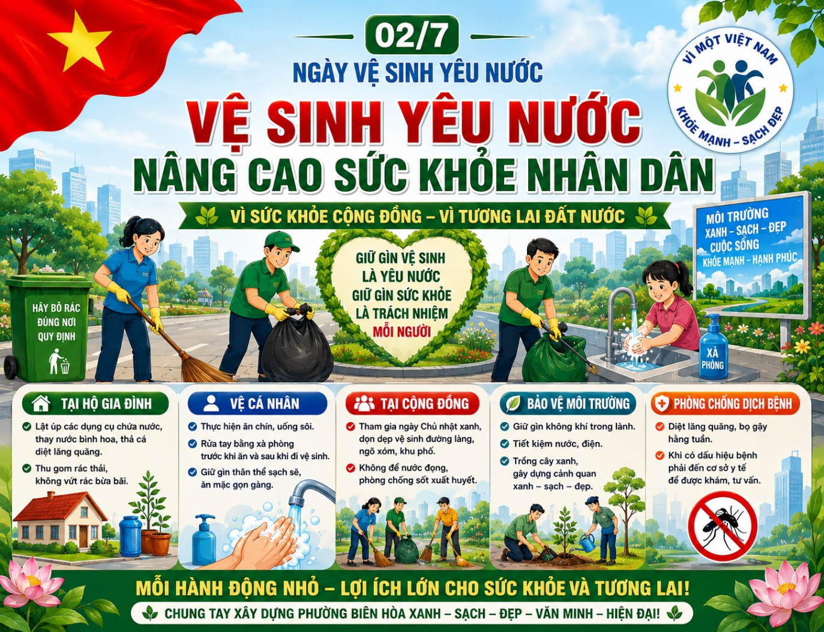
Việc tổ chức các hoạt động hưởng ứng phong trào “Vệ sinh yêu nước nâng cao sức khỏe nhân dân” là việc làm ý nghĩa để mỗi người dân chúng ta cùng tham gia các hoạt động cộng đồng, nhằm phòng, chống dịch bệnh, cải thiện môi trường sống, góp phần chăm sóc sức khỏe cho bản thân và gia đình mình.
Vệ sinh yêu nước có ý nghĩa rất quan trọng đối với công tác y tế dự phòng, nhằm mục đích kêu gọi toàn dân tích cực tham gia các hoạt động vệ sinh cá nhân, vệ sinh môi trường nâng cao hiệu quả phòng, chống dịch bệnh và cải thiện sức khỏe. Những năm gần đây, một trong những việc làm hưởng ứng phong trào vệ sinh yêu nước được ngành Y tế tỉnh triển khai đó là thực hiện chương trình nước sạch và vệ sinh môi trường, tăng cường các hoạt động truyền thông về giữ gìn vệ sinh, vệ sinh môi trường, thực hiện lối sống văn minh, xây dựng môi trường sống xanh – sạch – đẹp, giữ gìn vệ sinh cá nhân phòng chống dịch bệnh.
Toàn dân cần thực hiện các biện pháp sau giúp thực hiện tốt phong trào “Vệ sinh yêu nước”:
– Vệ sinh cá nhân: rửa tay thường xuyên bằng xà bông với nước sạch;
– Vệ sinh môi trường sống xung quanh nhà ở, cơ quan, xí nghiệp…;
– Vệ sinh môi trường lao động;
– Vệ sinh môi trường sinh hoạt; xây dựng và sử dụng đúng cách nhà tiêu, nhà tắm, giếng nước;
– Thực hiện phong trào sạch làng tốt ruộng, sạch bản tốt nương, sạch đường đẹp phố.
Đây là việc làm thiết thực hưởng ứng Lời kêu gọi về phong trào “Vệ sinh yêu nước” của Bác Hồ và là việc làm ý nghĩa để mỗi người dân cùng tham gia trong việc thực hiện Cuộc vận động “Học tập và làm theo tấm gương đạo đức, phong cách Hồ Chí Minh”, những hành động tích cực được thực hiện thường xuyên trong mỗi con người, mỗi gia đình, cộng đồng làm cho môi trường sống của chúng ta ngày càng trong lành, sạch sẽ và an toàn hơn./.

Nơi nhận:  - Tổ truyền thông;  - Lưu: VT, KHNV(NĐQ /01b). | GIÁM ĐỐC  (đã ký)  Hồ Lộc

